**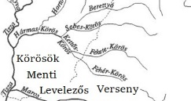** **ISKOLAI JELENTKEZÉSI LAP**

A **Körösök Menti Levelezős Verseny**re benevezett diákok - nevezésenként - és a benevező pedagógus 40000 Ft értékű ajándékutalványban részesül (a zalakarosi **Aphrodite Hotel** jóvoltából), amely(ek) osztálykirándulásnál is felhasználható(ak). A versenyen résztvevő diákok és pedagógusaik megkapják az **Endrődi Tájház és Helytörténeti Gyűjtemény**, **Bárka Halászati Látogatóközpont**, **Movie Planet** és a **[7 Vezér Történelmi Kalandpark és Garabonciás Farm](https://www.google.com/url?sa=t&rct=j&q=&esrc=s&source=web&cd=&ved=2ahUKEwjjtI3isKX5AhVb57sIHVeHADYQFnoECAsQAQ&url=https%3A%2F%2F7-vezer-kalandpark.hu%2Fhu%2F&usg=AOvVaw3zdYOE2oQ7hqQ-ZqJcsO35)** [belépőit is.](https://www.google.com/url?sa=t&rct=j&q=&esrc=s&source=web&cd=&ved=2ahUKEwjjtI3isKX5AhVb57sIHVeHADYQFnoECAsQAQ&url=https%3A%2F%2F7-vezer-kalandpark.hu%2Fhu%2F&usg=AOvVaw3zdYOE2oQ7hqQ-ZqJcsO35)

[](https://www.google.com/url?sa=t&rct=j&q=&esrc=s&source=web&cd=&ved=2ahUKEwjjtI3isKX5AhVb57sIHVeHADYQFnoECAsQAQ&url=https%3A%2F%2F7-vezer-kalandpark.hu%2Fhu%2F&usg=AOvVaw3zdYOE2oQ7hqQ-ZqJcsO35)

**[ELSŐ KÖRÖS JELENTKEZÉSI HATÁRIDŐ: 2024. OKTÓBER 10.](https://www.google.com/url?sa=t&rct=j&q=&esrc=s&source=web&cd=&ved=2ahUKEwjjtI3isKX5AhVb57sIHVeHADYQFnoECAsQAQ&url=https%3A%2F%2F7-vezer-kalandpark.hu%2Fhu%2F&usg=AOvVaw3zdYOE2oQ7hqQ-ZqJcsO35)**

[de: 2024. augusztus 31. és 2025. április 14. között bármikor lehetséges.](https://www.google.com/url?sa=t&rct=j&q=&esrc=s&source=web&cd=&ved=2ahUKEwjjtI3isKX5AhVb57sIHVeHADYQFnoECAsQAQ&url=https%3A%2F%2F7-vezer-kalandpark.hu%2Fhu%2F&usg=AOvVaw3zdYOE2oQ7hqQ-ZqJcsO35)

**Kérjük, hogy a jelentkezési lapot olvashatóan töltsék ki! Köszönjük!**

**ISKOLAI JELENTKEZÉS**

ISKOLA ADATAI: KAPCSOLATTARTÓ TANÁR/TANÍTÓ ADATAI:

|  |
| --- |
| VÁRMEGYE: |
| ÁLTALÁNOS ISKOLA NEVE: |
| CÍME: |
| tel./fax: |
| e-mail: |

|  |
| --- |
| NEVE: |
| tel.: |
| e-mail: |
| Szeretnének-e iskolán belüli versenyt rendezni? igen nem  (Igen válasz esetén megkeressük Önt a részletekkel.) |

SZÁMLÁZÁSI ADATOK (Ha nem az iskola címére kérik.):

|  |  |
| --- | --- |
| SZÁMLÁZÁSI NÉV: | SZÁMLÁZÁSI CÍM: |

JELENTKEZŐ DIÁKOK: választható tantárgyak

(A megfelelő helyre tegyen x – et!)

|  |  |  |  |  |  |  |
| --- | --- | --- | --- | --- | --- | --- |
| neve | osztálya | e-mail címe | matematika  1-8. osztály | magyar nyelvtan  2-8. osztály | angol nyelv  3-8. osztály  \* | természetismeret  3-4. osztály |
|  |  |  |  |  |  |  |
|  |  |  |  |  |  |  |
|  |  |  |  |  |  |  |
|  |  |  |  |  |  |  |
|  |  |  |  |  |  |  |

\*a 3. és a 4. évfolyam ugyanazt a feladatsort kapja

A jelentkezési lap tetszés szerint sokszorosítható, továbbítható, megosztható.

**Fizetési mód (Kérem, hogy a megfelelő helyre tegyen x-et!): csekk:\_\_\_ átutalás:\_\_\_\_**

**Fizetési határidő: A jelentkezési lap beküldését követő egy hónapon belül, de legkésőbb 2025. május 6-ig.** A verseny nevezési díja iskolai jelentkezés esetén: 4500 Ft/ fő/tantárgy/tanév

Banki átutalással történő befizetés esetén a: 54000069-15013613 (Körös Gyöngyei Alapítvány) számlaszámra kérjük az összeg átutalását. A megjegyzés, közlemény rovatban tüntessék fel az iskola nevét, címét és a nevezési díjat befizető diákok számát! A csekkes befizetést kérőknek a csekket kipostázzuk. Köszönjük!

cím: Körösök Menti Levelezős Verseny 5516 Körösladány, Wenckheim Béla utca 6/4.

e-mail: [korosokmenti@gmail.com](mailto:korosokmenti@gmail.com) tel.: 06308563218 **Kitöltött jelentkezési lapokat e-mail-ben is elfogadunk (docx, pdf, jpg ).**

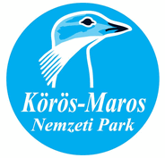**A 2023/2024-es tanév támogatói:**









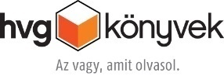

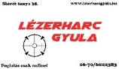



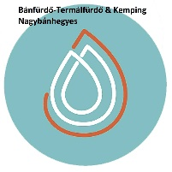















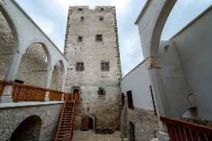



Kinizsi Vár



szabadulószoba



Finta Múzeum, Túrkeve

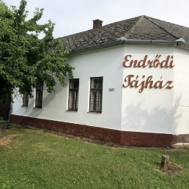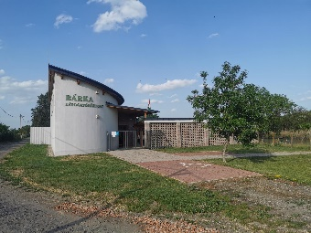



Bárka Látogatóközpont



A VERSENY NYOMDAIPARI PARTNEREI





Kunszentmártoni Helytörténeti Múzeum

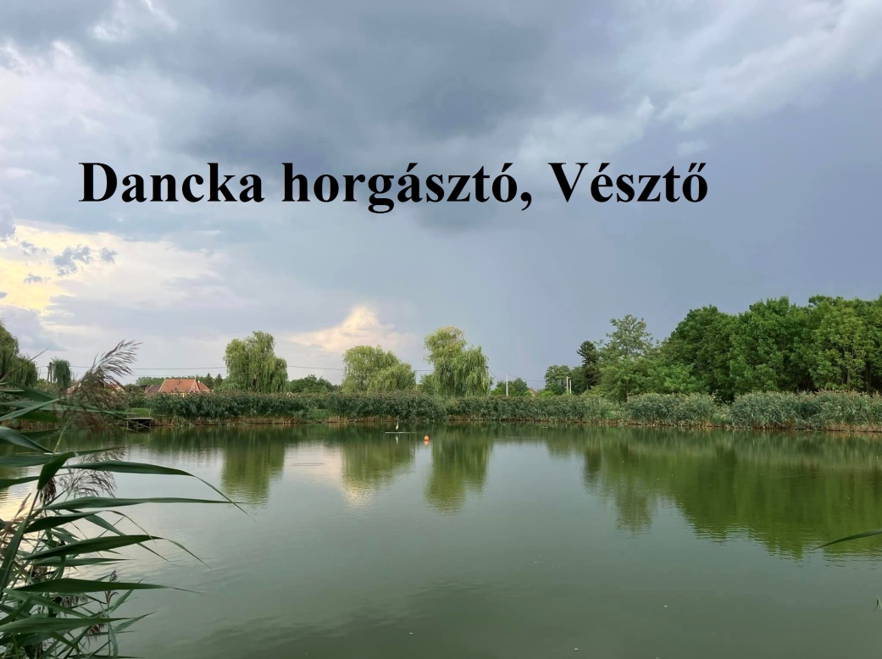lingea-kft-roman-tarsalgas-533c_1_big.jpg

**Lingea Kft. 2900 Komárom, Kelemen László u. 1.**

**Tel: +36 20 851 6644**

**www.lingea.hu**

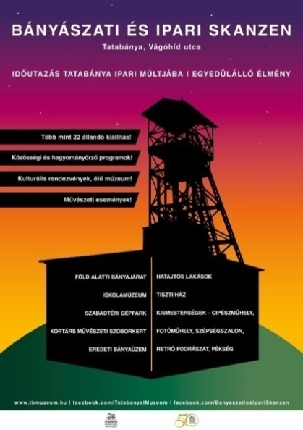

**Digi-Book Magyarország Kiadó és Kereskedelmi Kft. ( dr. Bujtor László )**



